**РОССИЙСКИЙ УНИВЕРСИТЕТ ДРУЖБЫ НАРОДОВ**

**Факультет физико-математических и естественных наук**

**Кафедра прикладной информатики и теории вероятностей**

­­­­­­­­­

**ОТЧЕТ**

**по лабораторной работе № 8**

*дисциплина: Архитектура компьютера*

Студент:

Гольденгорин Виталий Борисович

Группа:

НММ-01-2022

**МОСКВА**

2022 г.

**Содержание**

**1 Цель работы… 4**

**2 Задание… 5**

**3 Теоретическое введение… 6**

**4 Выполнение лабораторной работы… 7**

**5 Выводы… 13**

**Список иллюстраций**

Рис. 4.1… 7

Рис. 4.2… 7

Рис. 4.3… 7

Рис. 4.4… 8

Рис. 4.5… 8

Рис. 4.6… 8

Рис. 4.7… 9

Рис. 4.8… 9

Рис. 4.9… 10

Рис. 4.10… 11

Рис. 4.11… 12

Рис. 4.12… 12

Рис. 4.13… 12

Рис. 4.14… 12

**1 Цель работы**

Изучение команд условного и безусловного переходов. Приобретение навыков написания программ с использованием переходов. Знакомство с назначением и структурой файла листинга.

**2 Задание**

1. Создайте файл lab8-1.asm.
2. Введите в файл lab8-1.asm текст программы из листинга 8.1. Создайте исполняемый файл и запустите его. Измените текст программы в соответствии с листингом 8.2. Создайте исполняемый файл и проверьте его работу. Измените текст программы добавив или изменив инструкции jmp.
3. Создайте файл lab8-2.asm. Внимательно изучите текст программы из листинга 8.3 и введите в lab8-2.asm. Создайте исполняемый файл и проверьте его работу.
4. Создайте файл листинга для программы из файла lab8-2.asm. Откройте файл листинга lab8-2.lst с помощью любого текстового редактора. Откройте файл с программой lab8-2.asm и в любой инструкции с двумя операндами удалить один операнд. Выполните трансляцию с получением файла листинга.

**3 Теоретическое введение**

• условный переход – выполнение или не выполнение перехода в определенную точку программы в зависимости от проверки условия.

• безусловный переход – выполнение передачи управления в определенную точку программы без каких-либо условий.

**4 Выполнение лабораторной работы**

Сначала создаю файл lab8-1.asm в lab08. Потом ввожу текст программы из листинга 8.1. Создаю исполняемый файл и запускаю его.



Рис. 4.1: Создание файла lab8-1.asm

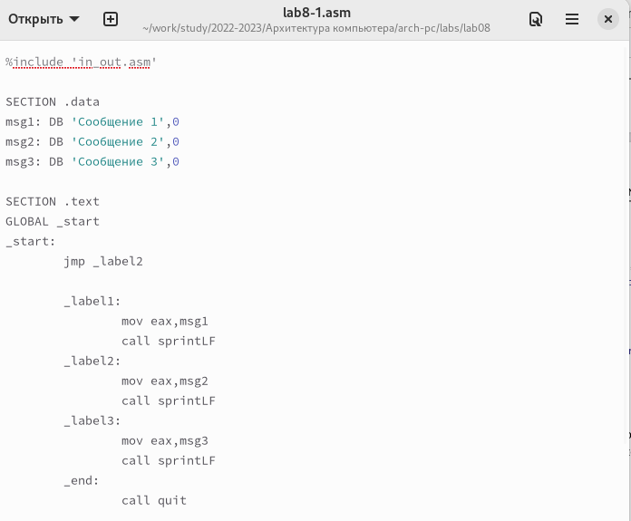

Рис. 4.2: Текст программы lab8-1.asm

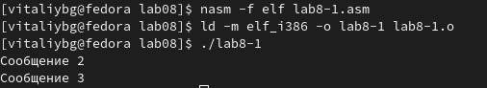

Рис. 4.3: Запуск исполняемого файла

После изменения jmp _label2 на jmp label_3 получаю новый результат.



Рис. 4.4: Результат изменений

Изменяю текст программы lab8-1.asm под листинг 8.2 и запускаю его.

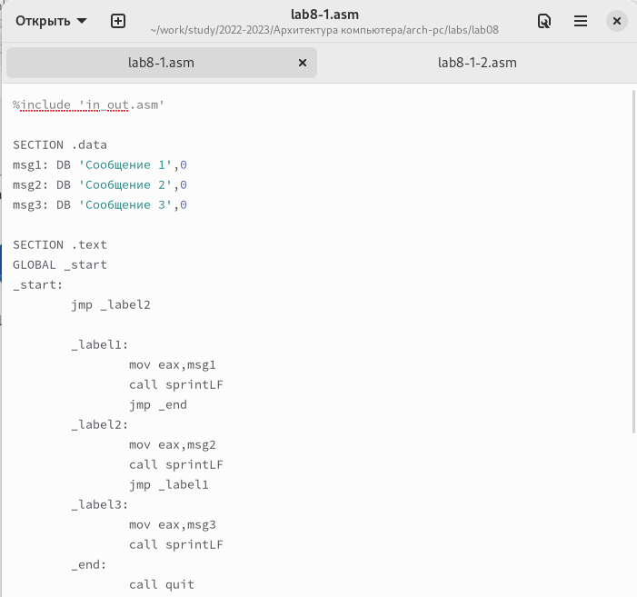

Рис. 4.5: Текст программы lab8-1.asm



Рис. 4.6: Результат запуска

Опять изменяю текст программы, чтобы выводило сообщение 3, 2, 1.

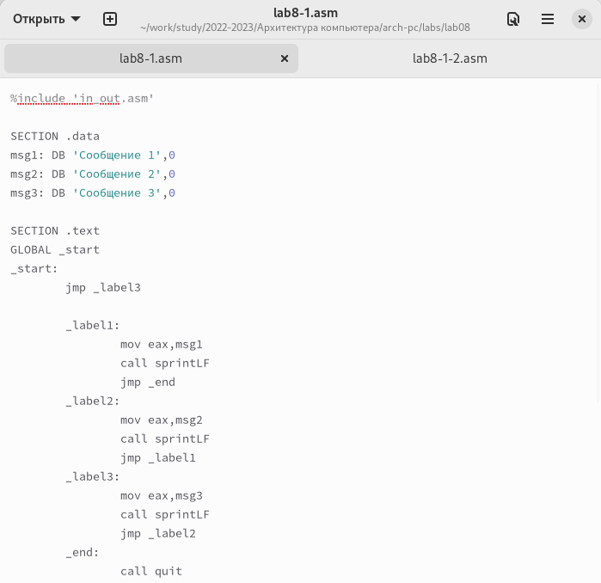

Рис. 4.7: Текст программы после изменений

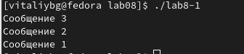

Рис. 4.8: Результат изменений

Создаю файл lab8-2.asm в lab08. Ввожу текст программы листинга 8.3 и запускаю исполняемый файл, который я создал.



Рис. 4.9: Создание файла lab8-2.asm

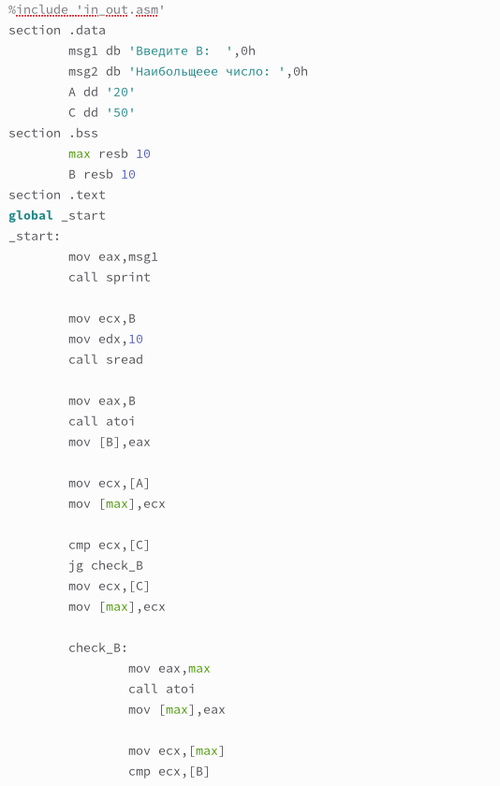

Рис. 4.10: Текст программы lab8-2.asm

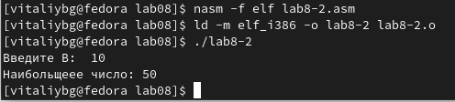

Рис. 4.11: Результат программы при вводе B=10

Создаю файл листинга для программы из файла lab8-2.asm. Потом открываю файл листинга lab8-2.lst с помощью mcedit.



Рис. 4.12: Создание листинга lab8-2.asm

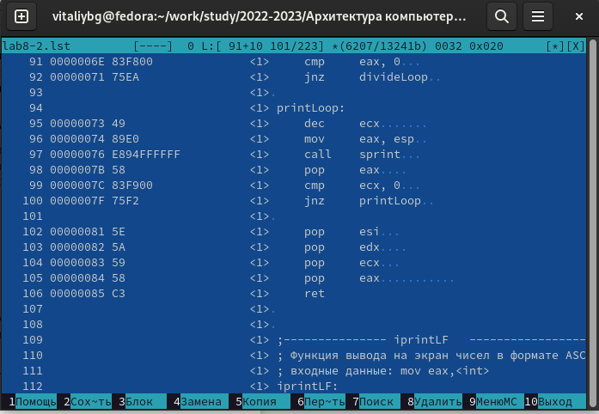

Рис. 4.13: Листинг lab8-2.lst

Если в любой инструкции с двумя операндами удалить один операнд, то выводит следующее:



Рис. 4.14: Результат изменений

**5 Выводы**

После выполнения работы, я пришел к следующему выводу: работа учит командам условного и безусловного переходов и как их использовать. Также учит структуру листинга.